SURDOPEDIE úkol č. 3

Podívejte se na tento díl TKN z 20.2.2019 https://www.ceskatelevize.cz/porady/1096066178-televizni-klub-neslysicich/219562221800002/
Napište, s jakými pohledy na inkluzi dětí s vadou sluchu souhlasíte a s jakými ne, případně zaznamenejte své další postřehy.

- Pravidlo 1 – 3 – 6 znamená:
V 1 měsíci screening, ve 3 měsících objektivní vyšetření, v 6 měsících sluchadla
V 1 měsíci screening, ve 3 měsících sluchadla, v 6 měsících raná péče
V 1 měsíci diagnóza, ve 3 měsících sluchadla, v 6 měsících raná péče

- Kostní sluchadlo pracuje na principu:
- Převedení zvukové vlny na vibrace
- Zesílení zvuku nad 60 dB

- Přiřaďte k sobě typ sluchové vady a nejvhodnější kompenzační pomůcku:
- Velká převodní vada sluchu a. kochleární implantát
- Percepční nedoslýchavost b. sluchadla
- Těžká percepční vada sluchu c. kostní sluchadlo BAHA

- Jak dlouho by dítě před kochleární implantací mělo celodenně nosit sluchadla?
- Cca 6 týdnů
- Cca 6 měsíců
- Cca 2 roky

- Dostat kochleární implantát co nejrychleji by měli především:
- Lidé, kteří náhle ohluchli
- Neslyšící děti do 1 roku věku

- Které z následujících bodů jsou nezbytnými nebo velmi častými důsledky závažného sluchového postižení u dětí (lze vybrat více možností):
- Opožděný vývoj mluvené řeči
- Nepřesná výslovnost
- Kognitivní opoždění
- Sociální opoždění
- Funkční analfabetismus

- Dítě s velmi těžkou vadou sluchu a kvalitní kompenzací je z hlediska vzdělávacích potřeb spíše:
- Neslyšící
- Sluchově postižené
- neslyšící

- Popište v bodech optimální komunikační vývoj malého dítěte s těžkou vadou sluchu a slyšícími rodiči

- Popište v bodech optimální komunikační vývoj malého dítěte s těžkou vadou sluchu a Neslyšícími rodiči

- Kdo byl průkopníkem používání znakového jazyka ve vzdělávání neslyšících?____________

- Jak se jmenuje nejznámější světová univerzita pro lidi s postižením sluchu?______________

- Milánský kongres v září 1880 rozhodl, že neslyšící mají být vzděláváni primárně:
- Orálně
- Ve znakovém jazyce
- Kombinací obou těchto metod

- Pro které děti se sluchovým postižením není vhodná inkluze?

- Do audiogramu zakreslete ztrátu vpravo 80-90-110-90 dB dB, vlevo 90-100-120-120 dB
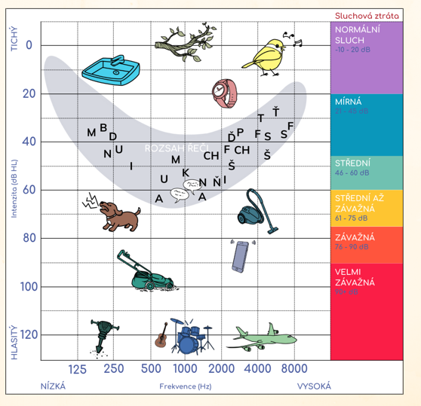
Které z uší z tohoto audiogramu slyší lépe?
Slyší některé z těchto uší bez sluchadel šepot? Které?

Slyší některé z uší běžnou mluvenou řeč? Které?

Jaký typ kompenzace byste tomuto člověku doporučili?

- Kochleární implantát oboustranně
- Dvě sluchadla
- Žádná kompenzace není potřeba
- Jedno sluchadlo
- Kochleární implantát jednostranně
- Kombinaci sluchadlo a kochleární implantát

